臺北市108年度中小學國際教育宣導與推廣
暨SIEP計畫撰寫工作坊研習實施計畫

壹、依據
一、教育部中小學國際教育白皮書
二、教育部中小學國際教育課程資訊網絡建置暨學校國際化推動計畫
三、教育部中小學國際教育107年度行政體系推廣工作計畫
四、臺北市國際教育中長程實施計畫
貳、目的
一、落實推廣中小學國際教育政策。
二、建立推動中小學國際教育機制。
三、形成推動中小學國際教育網絡。
四、增進中小學國際教育承辦人員之專業知能。
參、辦理單位
主辦單位：臺北市政府教育局
承辦單位：臺北市立蘭雅國民中學、臺北市立三民國民中學
臺北市立中崙高級中學、臺北市立民生國民中學
肆、研習對象及公假
一、本次研習為調訓性質，請各國中、國小、高中、高職薦派負責國際教育推廣之承辦處室主任或組長1名參加，並核予公假，課務派代。
二、全程參與研習人員核發研習時數6小時。
伍、研習日期與地點
一、研習時間：107年9月12日（星期三）上午9時至下午4時。
二、地點：臺北市立蘭雅國中活動中心（臺北市士林區忠誠路2 段51 號）。
陸、報名時間與方式
各校參與人員需於107年9月7日(星期五)前，至臺北市教師在職研習網(http://insc.tp.edu.tw/index/DefBod.aspx)報名。
柒、經費：研習所需經費由教育局年度預算及國際教育任務學校相關經費支應。
捌、其他
一、響應環保及節能減碳，與會人員請自備環保餐具。
二、本次研習因人數眾多，無法提供停車位，請多善用大眾運輸工具。
三、聯絡人：蘭雅國中林億清主任（2832-9377分機100）。

臺北市108年度中小學國際教育宣導與推廣暨SIEP計畫撰寫工作坊研習議程
對象：臺北市公私立高中、高職、國中、國小
時間： 107年9月12日（星期三）
地點：臺北市立蘭雅國中活動中心一樓
時間 |  | 研習主題/活動內容 | 主講者/主持人
09:00-09:30 | 30’ | 報到 | 蘭雅國中、三民國中、中崙高中、民生國中團隊
09:30-10:00 | 30’ | 開幕式暨國際教育政策說明及綜合討論 | 教育局綜企科  蘭雅國中李芝安校長  三民國中莊國彰校長  中崙高中孫明峯校長  民生國中陳建廷校長
10:00-11:00 | 60’ | 108年學校本位國際教育計畫SIEP撰寫說明 | 主講人：  中正高中江惠真校長
11:00-11:10 | 10’ | 休息 | 蘭雅國中團隊
11:10-12:10 | 60’ | 臺北走出去，世界走進來  臺北市國際教育中長程計畫 | 主講人：  國立政治大學 陳榮政教授
12:10-13:30 |  | 午餐 & 休息 | 蘭雅國中團隊
13:30-14:10 | 40’ | SIEP任務學校工作說明宣導 | 蘭雅國中  三民國中  中崙高中  民生國中
14:10-14::20 | 10’ | 休息 | 三民國中團隊
14:20-16:00 | 100’ | 分組協作撰寫學校本位國際教育計畫（SIEP）  - 課程發展與教學、教師專業成長  - 國際交流、學校國際化 | 主講人：  - 國立臺灣師範大學劉美慧教授  - 中正高中江惠真校長
16:00- |  | 研習結束 | 三民國中團隊

臺北市立蘭雅國民中學 交通位置圖

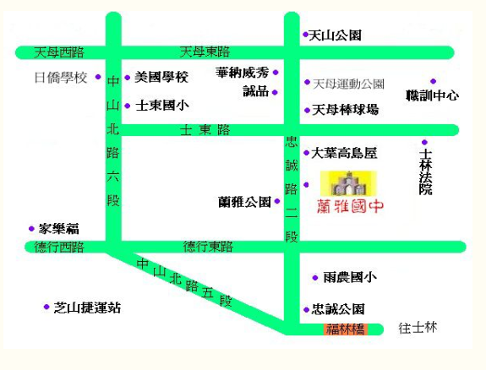

一、乘車資訊
